2021年中山大学信息管理学院全国优秀大学生夏令营网络远程面试流程及系统使用指南（营员版）

请参加我院全国优秀大学生夏令营面试的营员提前做好准备：
一、参加网络远程面试所需设备及环境要求
请各位营员提前准备好下述网络远程面试所需的硬件设备以保证面试正常进行。
1.用于面试设备：1台笔记本电脑或台式机、摄像头、麦克风和耳机。
2.用于监控面试环境的设备：1部手机或笔记本电脑或台式机（须带有摄像头）。
3.网络良好能满足面试要求。
4.独立的面试房间，灯光明亮，安静，不逆光。
5.网络远程面试平台为腾讯会议，营员要提前安装并熟练操作（下载地址：https://meeting.tencent.com/download-win.html? from=1001&fromSource=1）

二、参加网络远程面试营员需准备的用品
1.本人二代居民身份证。
2.黑色签字笔和空白A4纸若干。
3.学院要求准备的其他面试用品。

三、备考（面试前准备、抽签及培训）（时间：7月15日-7月16日）
（一）面试前准备
1.营员分组：学院将对已通过资格初审的营员分组，每个小组指定2名小组秘书。面试小组秘书通过企业微信号逐一添加本小组营员微信，并通知营员做好网络远程面试准备，并告知本小组全体营员会议的时间（备考会议）。
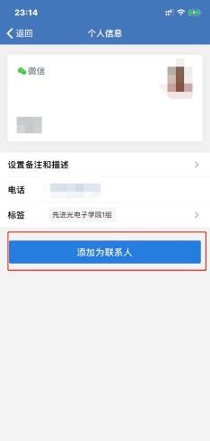
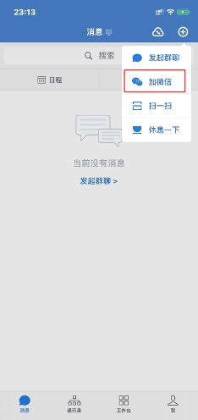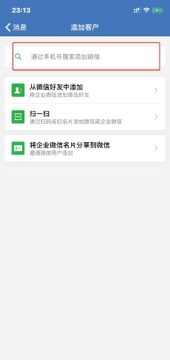
（二）邀请营员进入备考会议
预定会议完成后，点击“邀请”→点击“复制邀请”，在企业微信中，向所有营员的微信单独发送会议信息 + 密码，通知营员按时进入会议。请营员密切注意查收。
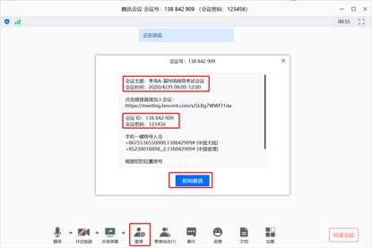
备考会议当天，进入会议后，
①点击“聊天”，设置聊天权限“仅允许私聊主持人”，禁止参会营员使用私聊功能，防止营员私下讨论。
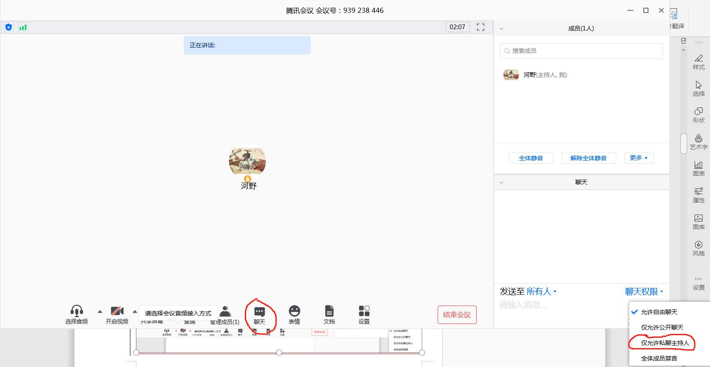
②统一为参会营员修改会议昵称，所有营员入会后，开始开会。

（三）考前培训
抽签完毕，面试小组秘书向所有营员进行考前教育及培训，宣讲面试流程、规则及纪律要求。

四、候考（时间：7月17日）
（一）面试小组秘书 A 操作
1.面试当天，按照面试顺序，面试小组秘书将提前 15 分钟开通会议1，通过企业微信发送会议通知给营员1。营员1进入会议1。
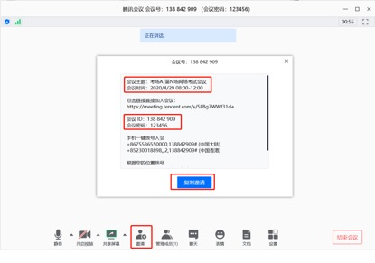
2.面试小组秘书请营员在身后一米左右架设另一手机或电脑作为监控设备，并通过该设备进入会议1，提醒营员监控设备不得中断，面试期间不相关人员不得进入面试空间。
3.营员的主机位和监控设备要求如下：
（1）主机位（主镜头）要求：
①推荐采用电脑作为主机位；
②显示营员正面，能够拾取声音；
③需全程清晰显示营员面容以及双手；
④面试全程营员不得切换屏幕；
⑤可采用外接麦克风，建议佩戴有线耳麦，不能使用无线耳机；
⑥不得遮盖耳朵。
（2）监控设备要求：
在营员侧后方 1-2 米处设置，需全程清晰显示营员面试环境和主镜头屏幕。
4.面试小组秘书将查验营员身份：请营员将身份证原件、准考证放在人脸旁边，靠近视频镜头，由面试小组秘书对照报考库信息对营员进行人脸对照及人证对照，审核营员身份，面试小组秘书进行视频对照的同时，截图留存营员与身份证的合影。
通过企业微信热键：Shift+Alt+A进行屏幕截图
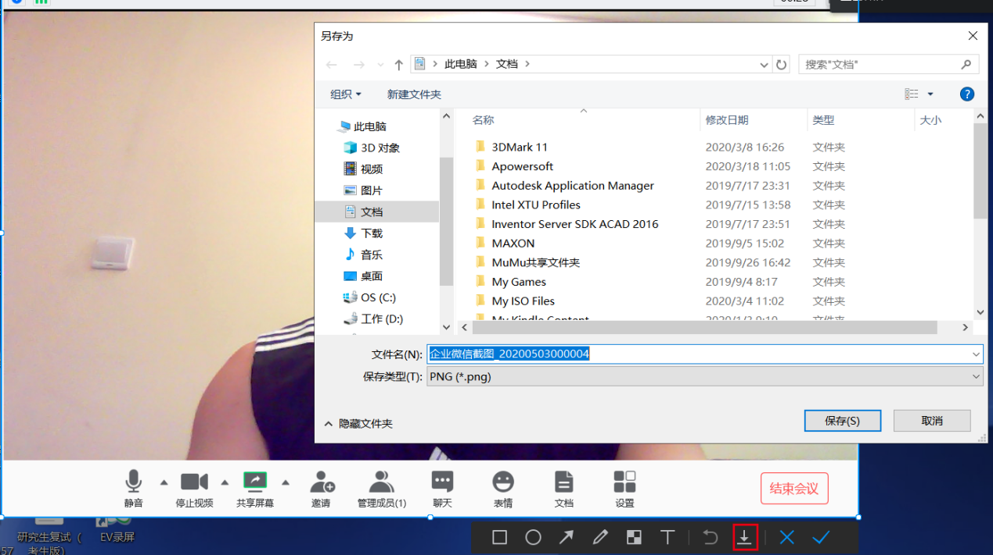
并点击键，将截图保存到指定文件夹内。
确认后，由面试小组秘书根据报考库信息，随机提问营员一个关于身份的问题，确认营员身份无误。
5.请营员宣读《诚信面试承诺书》内容，并当场在承诺书上签名，签名后将承诺书放在人脸旁边，向视频镜头清晰展示，面试小组秘书进行确认并截图留存；
6.面试小组秘书宣读考场纪律及面试流程，提醒营员清空面试环境内与面试有关的书籍、物品、人员，等待面试。

五、正式开始面试
1.面试小组组长指示营员根据面试流程完成面试
2.考试过程中营员不得转换考试界面，视频监控设备不得中断，面试因网络故障中断，面试小组组长和秘书按突发情况预案处理；
3. 面试小组现场不得提问与面试无关的问题，如过程中出现不当言论，面试小组组长、督导员应及时制止。
4. 面试结束后，营员退出会议，营员不得与他人讨论考试现场情况或泄露考试题目。
5. 每位营员面试总时间不得少于40分钟（面试开始时须计时）。

六、面试期间突发情况预案
1. 因网络故障问题出现面试过程中断：
- 故障时间在1分钟以内，待网络恢复继续作答；
- 如故障时间超过1分钟，由秘书B现场拨通营员电话，能即时联系上并进入会议，面试小组更换问题继续面试；
- 如电话等通信设备也无法接通，面试小组组长判定该场面试中止，秘书B通知督导组组长及技术支持组。待技术支持组确认营员网络通信恢复后，秘书B安排该营员重新排序参加面试。
- 营员应保持通讯工具畅通，秘书发起联系后超过十分钟仍未进入候考会议者，视为迟到及放弃考试资格。
2. 因网络不通畅原因导致面试过程考官或营员表达不清晰，听不清楚等情况，可适当延长面试时间。
3. 因营员身体突发问题导致面试过程中断，面试小组组长请营员退场，由秘书B通知督导组组长，并待营员身体情况恢复后，重新安排面试。
4. 面试过程中，发现有不明身份人员加入“腾讯会议”（比如场外秘书误点链接进入或秘书误发给其他营员进入），由面试小组判明情况后请对方退场后继续进行，面试时间需补足给营员。
5. 面试过程中发现营员作弊，
（1）面试小组组长宣布考试中止，秘书B记录作弊情况，并保留视频录像备查。
（2）面试小组组长向督导组长汇报情况。
（3）督导组长向研究生院汇报。
（4）后续按作弊程序处理。
6. 面试中营员不得迟到，没有进入考场的营员成绩按零分计算。
场外候考秘书A将在营员正式面试时间前20分钟，通过企业微信将腾讯会议候考会议的邀请链接发给营员，营员及其监控设备应立即进入候考会议。营员应保持通讯工具畅通，秘书发起联系后超过十分钟仍未进入候考会议者，视为迟到及放弃考试资格。
7. 营员在面试过程中必须开启摄像头并且全程监控的，如果发现中途离场，成绩按零分计算。
8. 秘书A在候考时，如把会议链接发送给错误的营员，需立即结束当前会议。

七、面试纪律要求
1.面试期间，营员均不得会客、打电话、离场，不做与面试无关的事情；
2.营员应当自觉服从工作人员管理及检查，不得以任何理由妨碍工作人员履行职责，不得扰乱面试现场及其他相关会场的秩序；
3.营员只准携带必要的白纸、笔等文具，不携带任何书籍书刊、报纸、图片、相关文字或电子资料；不能对考试现场及过程进行录音录像；考试过程中营员不得转换考试界面，视频监控设备不得中断；考后不向他人透露考试题目及考试现场情况；
4.面试小组组长开考指令发出后，营员方可开始答题，考试结束，营员应当立即停止答题；
5.对在面试过程中有违规违纪行为的营员，一经查实，按照国家教育考试违规处理办法、普通高等学校招生违规行为处理暂行规定，进行严肃处理，取消录取资格，记入营员诚信档案。

